ỦY BAN NHÂN DÂN THÀNH PHỐ HỒ CHÍ MINH

TRƯỜNG ĐẠI HỌC SÀI GÒN
BÁO CÁO ĐỀ TÀI MUSICAL GENRE CLASSIFICATION

Học phần
NHẬP MÔN MÁY HỌC
Người hướng dẫn: TS. Đỗ Như Tài
Họ tên sinh viên:
Nguyễn Tuấn Đạt – 3123410070
Châu Hải Đăng – 3123410075
Trần Đại Thắng – 3123410346
Nguyễn Xuân Đăng – 3123410077
Thành phố Hồ Chí Minh, tháng 11 năm 2025

Contents
LỜI MỞ ĐẦU 3
LỜI CẢM ƠN 4
Chương 1: Giới Thiệu 5
1.1 Bối Cảnh Và Vấn Đề Nghiên Cứu 5
1.2 Mục Tiêu Nghiên Cứu 6
1.3 Phương Pháp Đề Xuất 6
Chương 2: Tổng Quan Dữ Liệu 8
2.1 Nguồn Và Đặc Trưng Dữ Liệu 8
2.2 Phân Tích Khám Phá Dữ Liệu (EDA) 11
Chương 3: Tiền Xử Lý Dữ Liệu 18
3.1 Xử Lý Giá Trị Thiếu 18
3.2 Giảm Độ Lệch Phân Phối (Skewness Reduction) 18
3.3 Chuẩn Hóa Dữ Liệu (Standardization) 19
3.4 Kỹ Thuật Đặc Trưng (Feature Engineering) 19
Chương 4: Xây Dựng Và Huấn Luyện Mô Hình 21
4.1 Mô Hình Cơ Sở (Baseline Models) 21
4.2 Tối Ưu Hóa Siêu Tham Số (Hyperparameter Tuning) 21
4.3 Stacked Model 22
4.4 Đánh Giá Mô Hình 23
Chương 5. Kết Quả Và Thảo Luận 24
Chương 6. Kết Luận Và Đề Xuất Cải Tiến 25

LỜI MỞ ĐẦU
Lời đầu tiên, nhóm em xin chân thành gửi lời cảm ơn tới các thầy cô giảng viên trường Đại học Sài Gòn, và các thầy cô khoa Công nghệ Thông tin đã giúp cho nhóm chúng em có kiến thức nền tảng vững chắc để thực hiện đề tài này.
Cuộc thi "Musical Genre Classification" trên Kaggle là một bài toán kinh điển và là thách thức thực tế cho bất kỳ ai muốn làm chủ lĩnh vực phân loại (classification) trong machine learning. Không giống như các bộ dữ liệu đơn giản, nó cung cấp một tập dữ liệu phức tạp với hơn 15 đặc trưng khác nhau, bao gồm cả biến số định tính và định lượng liên quan đến các thuộc tính âm thanh như danceability, energy, loudness, và instrumentalness.
Thách thức lớn nhất của đề tài không chỉ nằm ở việc xử lý dữ liệu thiếu và nhiễu, mà còn ở nghệ thuật kỹ thuật đặc trưng (feature engineering) — biến đổi và tạo ra các đặc trưng mới, chẳng hạn như embedding tên nghệ sĩ qua mô hình LSTM, để mô hình có thể "hiểu" được các yếu tố ảnh hưởng đến thể loại nhạc. Báo cáo này sẽ trình bày chi tiết hành trình của nhóm, từ bước khám phá dữ liệu (EDA) sâu rộng, qua các bước tiền xử lý phức tạp như giảm skewness và chuẩn hóa, đến việc lựa chọn và tinh chỉnh các mô hình phân loại tiên tiến như Random Forest, XGBoost, Gradient Boosting và Stacked Model nhằm đạt được dự đoán thể loại nhạc với độ chính xác cao nhất.
TP.Hồ Chí Minh tháng 11 năm 2025
Nhóm thực hiện đồ án.
Nguyễn Tuấn Đạt
Châu Hải Đăng
Trần Đại Thắng
Nguyễn Xuân Đăng

LỜI CẢM ƠN
Để hoàn thiện bản báo cáo cho một đề tài đầy thách thức thực tiễn như "Musical Genre Classification", kiến thức từ sách vở là không đủ. Trên hành trình đó, chúng em vô cùng may mắn và trân trọng khi có được sự đồng hành, dẫn dắt của thầy TS. Đỗ Như Tài.
Chúng em xin gửi lời tri ân sâu sắc nhất đến thầy. Thầy không chỉ là người trang bị cho chúng em kiến thức nền tảng, mà còn là người truyền lửa, thắp lên trong chúng em niềm đam mê chinh phục những bài toán khoa học dữ liệu phức tạp.
Giống như việc phải xử lý một "bản nhạc" với hơn 15 đặc trưng (features) và vô số dữ liệu thiếu hoặc lệch lạc, chúng em đã có lúc cảm thấy bối rối trước khối lượng công việc khổng lồ. Chính những góp ý tận tình, đi từ tổng quan đến chi tiết của thầy đã giúp chúng em tìm ra hướng đi, hoàn thiện báo cáo một cách logic và khoa học nhất.
Ở thầy, chúng em cảm nhận được sự hội tụ đáng quý của trí tuệ và kinh nghiệm từ một nhà giáo lâu năm, cùng nhiệt huyết và sự năng động của một người thầy luôn tận tâm với thế hệ trẻ. Sự tâm huyết ấy chính là "chất xúc tác" mạnh mẽ nhất, là nguồn động lực lớn nhất giúp chúng em vượt qua mọi khó khăn để hoàn thành đồ án này.
Dù nhóm đã nỗ lực hết mình, bản báo cáo chắc chắn không tránh khỏi những thiếu sót. Chúng em mong nhận được những ý kiến đóng góp của thầy để hoàn thiện hơn. Những bài học và kinh nghiệm từ đề tài này, cùng những lời chỉ dạy của thầy, sẽ là hành trang vô giá cho chúng em trên con đường học tập và làm việc sau này.
Một lần nữa, nhóm xin gửi lời cảm ơn trân trọng và sâu sắc nhất đến thầy!
TP.Hồ Chí Minh tháng 11 năm 2025
Nhóm thực hiện đồ án.
Nguyễn Tuấn Đạt
Châu Hải Đăng
Trần Đại Thắng
Nguyễn Xuân Đăng

Chương 1: Giới Thiệu

1.1 Bối Cảnh Và Vấn Đề Nghiên Cứu
Trong kỷ nguyên số hóa âm nhạc ngày nay, với sự bùng nổ của các nền tảng streaming như Spotify, Apple Music và YouTube Music, việc phân loại tự động thể loại âm nhạc đã trở thành một nhiệm vụ quan trọng trong lĩnh vực xử lý tín hiệu âm thanh và trí tuệ nhân tạo. Phân loại thể loại âm nhạc không chỉ hỗ trợ xây dựng hệ thống khuyến nghị cá nhân hóa, giúp người dùng khám phá nội dung phù hợp với sở thích, mà còn đóng góp vào các ứng dụng như phân tích xu hướng âm nhạc, quản lý thư viện âm thanh lớn, và thậm chí hỗ trợ sáng tạo nội dung tự động. Tuy nhiên, bài toán này đối mặt với nhiều thách thức do tính đa dạng và phức tạp của âm nhạc: các thể loại thường chồng chéo (ví dụ: sự kết hợp giữa pop và rock), dữ liệu âm thanh có nhiễu cao từ nguồn thu âm khác nhau, và sự phụ thuộc vào các đặc trưng chủ quan như cảm xúc hoặc văn hóa.
Nghiên cứu này xem xét bài toán dưới dạng phân loại đa lớp (multi-class classification), nơi mục tiêu là dự đoán nhãn thể loại (Class) dựa trên một tập hợp các đặc trưng âm nhạc được trích xuất từ tín hiệu âm thanh. Các đặc trưng này bao gồm các thuộc tính vật lý và cảm xúc như độ phổ biến (Popularity), khả năng nhảy múa (danceability), năng lượng (energy), khóa nhạc (key), độ to (loudness), chế độ (mode), độ nói (speechiness), tính mộc (acousticness), tính công cụ (instrumentalness), độ sống động (liveness), độ tích cực (valence), nhịp độ (tempo), thời lượng (duration_in min/ms), và chữ ký thời gian (time_signature). Ngoài ra, các thông tin ngữ nghĩa như tên nghệ sĩ (Artist Name) và tên bài hát (Track Name) cũng được khai thác để bổ sung ngữ cảnh.
Bộ dữ liệu được sử dụng xuất phát từ cuộc thi Kaggle – Musical Genre Classification, một nguồn dữ liệu thực tế với quy mô lớn, phản ánh sự đa dạng của âm nhạc toàn cầu. Bài toán này không chỉ là một thử thách kỹ thuật mà còn mang tính ứng dụng cao, có thể mở rộng sang các lĩnh vực như phân tích cảm xúc âm nhạc hoặc phát hiện gian lận nội dung. Tuy nhiên, dữ liệu tồn tại các vấn đề phổ biến trong học máy thực tế: giá trị thiếu (missing values) do lỗi thu thập, nhiễu (noise) từ các nguồn âm thanh khác nhau, và độ lệch phân phối (skewness) cao ở một số đặc trưng, dẫn đến hiệu suất mô hình giảm nếu không được xử lý đúng cách. Nghiên cứu này nhằm giải quyết các vấn đề trên bằng cách kết hợp các kỹ thuật tiền xử lý tiên tiến và các mô hình học máy mạnh mẽ, góp phần vào sự phát triển của lĩnh vực xử lý âm thanh dựa trên AI.

1.2 Mục Tiêu Nghiên Cứu
Nghiên cứu đặt ra các mục tiêu cụ thể sau:
- Thực hiện phân tích dữ liệu khám phá (Exploratory Data Analysis - EDA) một cách toàn diện để xác định các mẫu hình, tương quan và bất thường trong bộ dữ liệu, từ đó định hướng cho các bước xử lý tiếp theo.
- Áp dụng các kỹ thuật tiền xử lý dữ liệu tinh vi để giải quyết missing values, giảm skewness, chuẩn hóa dữ liệu, và xử lý ngoại lai (outliers), nhằm nâng cao chất lượng đầu vào cho mô hình.
- Xây dựng và huấn luyện các mô hình phân loại học máy cơ sở, sau đó tối ưu hóa siêu tham số để đạt độ chính xác (accuracy) cao nhất có thể trên bộ dữ liệu kiểm tra của Kaggle (mục tiêu vượt quá 0.5 trên bảng xếp hạng công khai).
- Đánh giá hiệu quả của mô hình xếp chồng (Stacked Model) trong việc tích hợp các mô hình cơ sở, nhằm tận dụng ưu điểm của từng mô hình để cải thiện kết quả tổng thể và giảm thiểu overfitting.
- Đề xuất các hướng cải tiến cho nghiên cứu tương lai, dựa trên phân tích kết quả và hạn chế gặp phải.

1.3 Phương Pháp Đề Xuất
Quy trình nghiên cứu được thiết kế theo cách tiếp cận có hệ thống, tuân thủ chu trình học máy tiêu chuẩn: thu thập dữ liệu → EDA → tiền xử lý → kỹ thuật đặc trưng → huấn luyện mô hình → tối ưu hóa → đánh giá và triển khai. Các mô hình phân loại được đề xuất bao gồm:
- XGBoost Classifier: Một mô hình dựa trên gradient boosting, nổi bật với tốc độ cao và khả năng xử lý dữ liệu không cân bằng.
- Random Forest: Mô hình ensemble dựa trên cây quyết định, mạnh về chống nhiễu và xử lý đặc trưng phi tuyến tính.
- Gradient Boosting: Tập trung vào việc sửa lỗi của các mô hình trước, phù hợp với dữ liệu có tương quan phức tạp.
- Stacked Model: Kết hợp các mô hình trên làm base estimators, với meta-model là Logistic Regression để dự đoán cuối cùng.
Việc đánh giá sử dụng K-Fold Cross Validation (n_splits=5) với các chỉ số chính như Accuracy, F1-Score, ROC AUC và Mean Squared Error (MSE). Tối ưu hóa siêu tham số được thực hiện qua RandomSearchCV kết hợp K-Fold để tìm kiếm không gian tham số hiệu quả.

Chương 2: Tổng Quan Dữ Liệu

2.1 Nguồn Và Đặc Trưng Dữ Liệu
- Nguồn dữ liệu: Bộ dữ liệu được lấy từ cuộc thi Kaggle – Musical Genre Classification, một nguồn mở với dữ liệu thực tế từ các nền tảng âm nhạc.
- Kích thước bộ dữ liệu:
  - Tập huấn luyện (Train): 14.396 mẫu với 18 cột, bao gồm cả đặc trưng số và chuỗi.
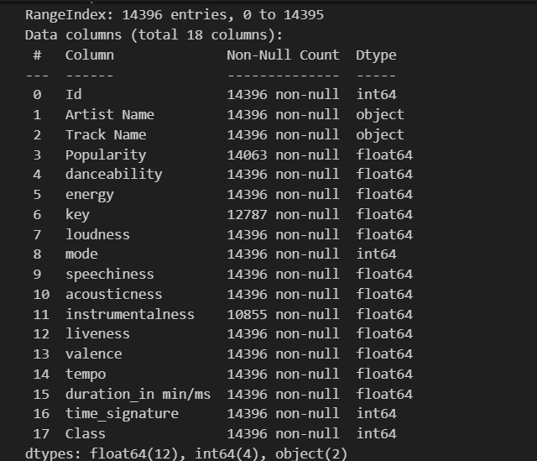
  - Tập kiểm tra (Test): 3.600 mẫu, không có nhãn để đánh giá trên Kaggle.
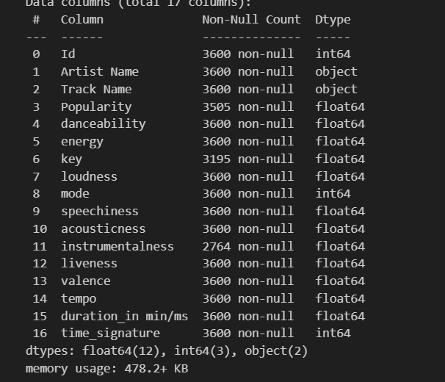
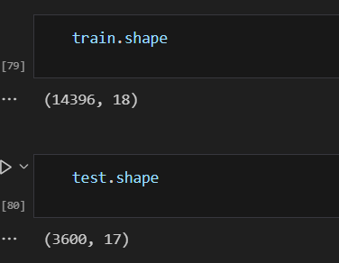
- Phân loại đặc trưng:
  - Đặc trưng số (Numeric): 16 cột, đại diện cho các thuộc tính âm thanh (ví dụ: Popularity đo lường độ phổ biến, danceability đánh giá khả năng nhảy múa).
  - Đặc trưng chuỗi (Categorical): 2 cột (Artist Name và Track Name), mang tính ngữ nghĩa và cần embedding để khai thác.
- Giá trị thiếu:
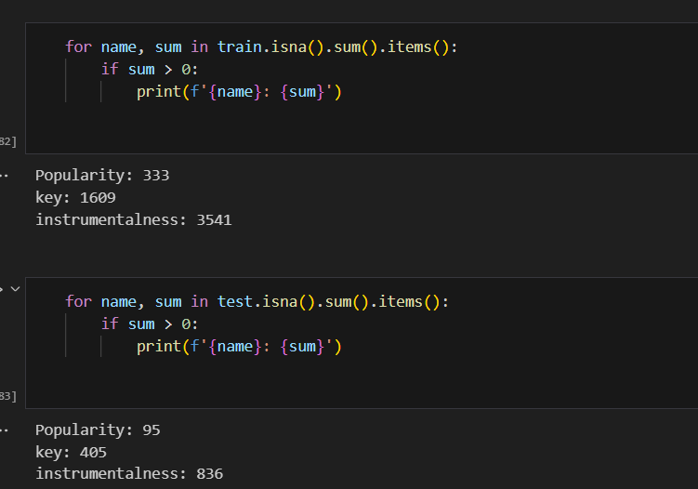
  - Popularity: 333 giá trị thiếu trong train (khoảng 2.3%) và 95 trong test (khoảng 2.6%).
  - Key: 1.609 trong train (11.2%) và 405 trong test (11.3%).
  - Instrumentalness: 3.541 trong train (24.6%) và 836 trong test (23.2%). Những giá trị thiếu này có thể do lỗi thu thập hoặc đặc thù của bài hát (ví dụ: instrumentalness cao ở nhạc không lời).
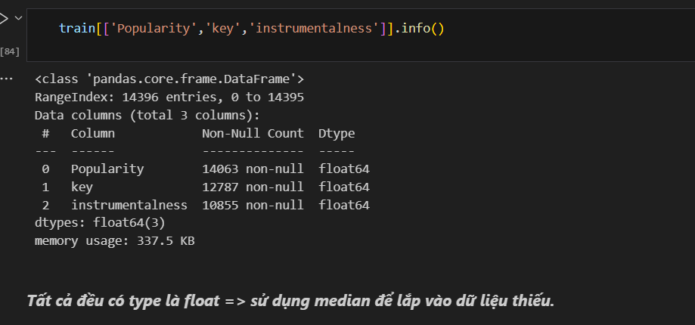

2.2 Phân Tích Khám Phá Dữ Liệu (EDA)
Quá trình EDA được thực hiện để khám phá sâu các đặc tính dữ liệu, sử dụng các thư viện như Pandas cho xử lý dữ liệu, NumPy cho tính toán, Matplotlib và Seaborn cho trực quan hóa.
- Phân phối đặc trưng:
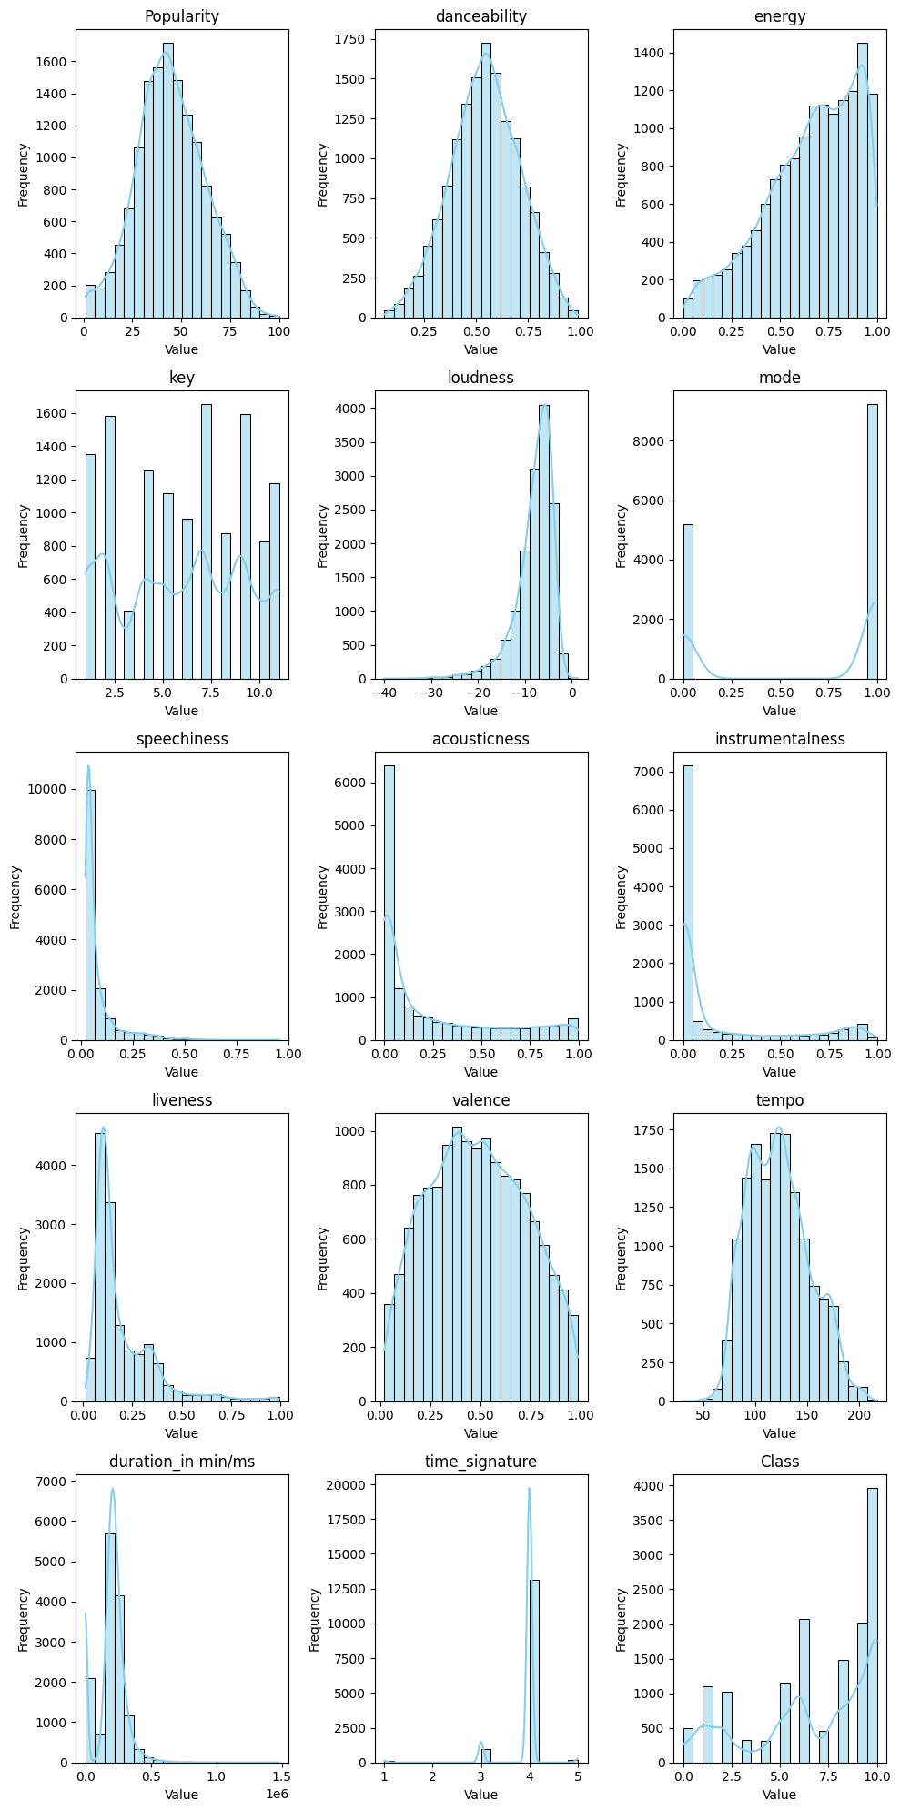
  - Độ lệch cao (positive skew): Các đặc trưng như duration, liveness, speechiness, acousticness, instrumentalness có đuôi dài bên phải, cho thấy đa số giá trị nhỏ nhưng có vài giá trị cực đại (ví dụ: bài hát dài bất thường).
  - Độ lệch âm (negative skew): Loudness và Energy có đuôi dài bên trái, phản ánh rằng hầu hết nhạc có âm lượng và năng lượng cao.
  - Phân phối chuẩn (normal distribution): Popularity, danceability, valence, tempo gần với đường cong chuông, dễ xử lý hơn.
  - Đặc trưng rời rạc: time_signature (thường là 4/4), mode (major/minor), key (các nốt nhạc cơ bản).
- Phân tích Ngoại lệ:
Nhóm sử dụng biểu đồ hộp (Boxplot) để trực quan hóa các biến định lượng (Numerical features) nhằm phát hiện các điểm dữ liệu ngoại lai (outliers). Việc này giúp quyết định phương pháp xử lý dữ liệu ở Chương 3
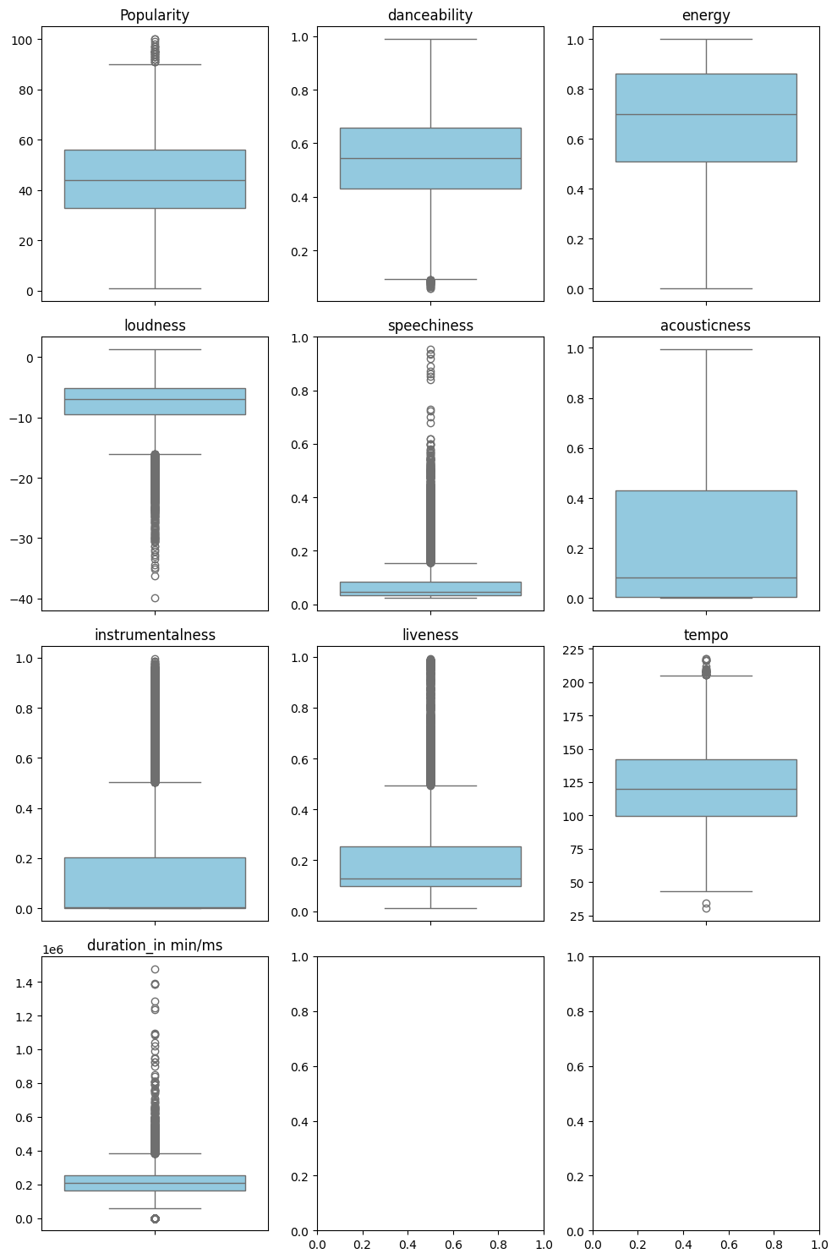
  - Đặc trưng duration_in min/ms hầu hết các bài hát có độ chênh lệch nhau không nhiều tuy nhiên lại có một dải outlier dài Có những bài hát dài gấp 5, gấp 10 lần bình thường. Nên dùng Robust Scaler để thực hiện chuẩn hóa.
  - Mặc dù đặc trưng loudness, speechiness, instrumentalness, liveness mặc dù có một dải outlier nhưng đã bị giới hạn trong khoảng [0,1] nhưng đây chỉ là phần "tail" của phân phối lệch (skewness distrubution)
- Ma trận tương quan (Correlation Matrix):
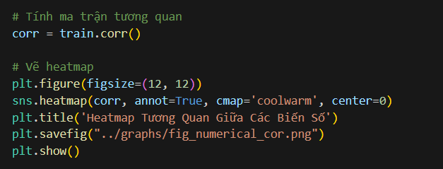
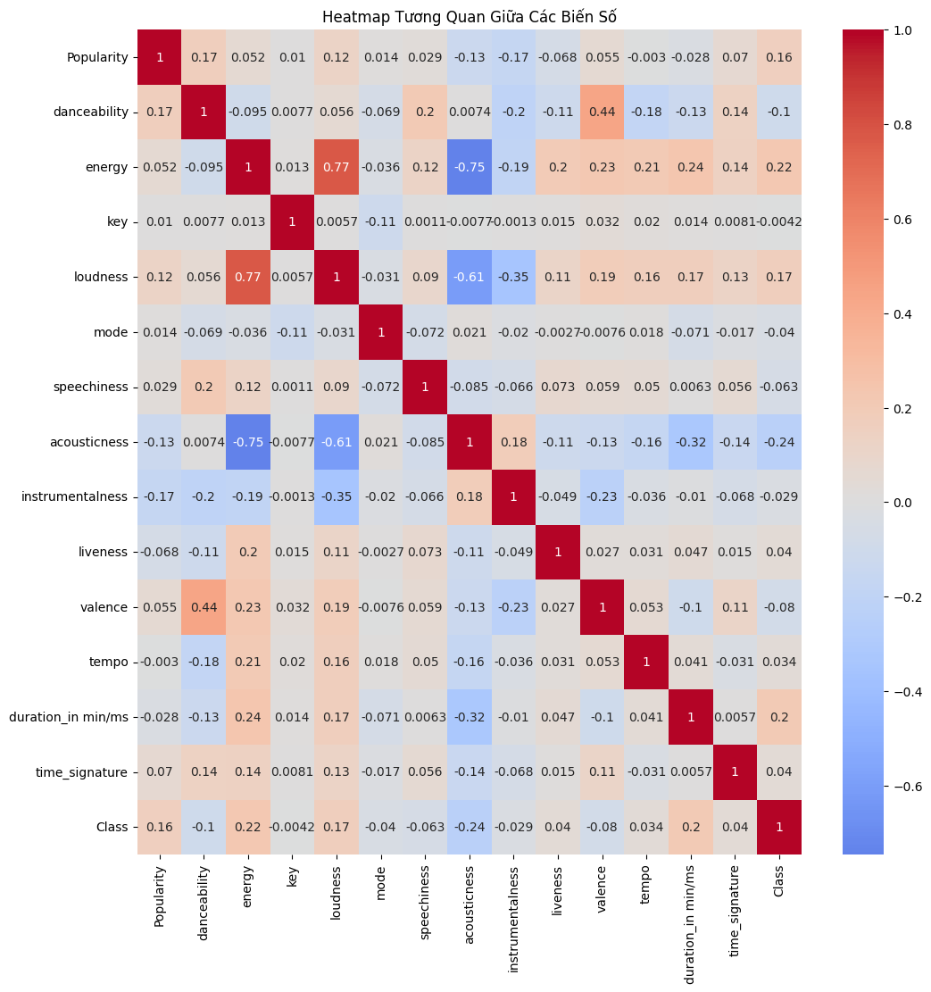
  - Tương quan dương mạnh nhất: Energy và Loudness (hệ số 0.77), cho thấy mối liên hệ vật lý rõ rệt – âm lượng lớn thường đi kèm năng lượng cao trong nhạc điện tử hoặc rock.
  - Tương quan âm mạnh nhất: Energy và Acousticness (hệ số -0.75), phản ánh sự đối lập giữa nhạc điện tử (cao năng lượng, thấp acoustic) và nhạc mộc (thấp năng lượng, cao acoustic).
  - Tương quan trung bình: Danceability và Valence (hệ số 0.44), gợi ý rằng nhạc tích cực (valence cao) thường dễ nhảy theo hơn, phù hợp với thể loại pop hoặc dance.
- Phân bố nhãn (Class Distribution): Bộ dữ liệu không cân bằng, với các lớp như Rock (Class 6) và Pop (Class 9) chiếm tỷ lệ lớn (khoảng 20-25% mỗi lớp), trong khi các lớp niche như Blues hoặc Jazz chiếm ít hơn, có thể dẫn đến bias mô hình thiên về lớp đa số.
- Phát hiện ngoại lai (Outliers): Sử dụng Z-score (ngưỡng 3) hoặc IQR để xác định, đặc biệt ở duration (bài hát dài >10 phút) và tempo (nhịp độ bất thường >200 BPM). Những ngoại lai này có thể do lỗi dữ liệu hoặc bài hát đặc biệt (như nhạc cổ điển).

Chương 3: Tiền Xử Lý Dữ Liệu
Quá trình tiền xử lý được thực hiện một cách có hệ thống để chuyển đổi dữ liệu thô thành dạng phù hợp cho huấn luyện mô hình, sử dụng các thư viện như Scikit-learn cho scaler và transformer, SciPy cho thống kê.

3.1 Xử Lý Giá Trị Thiếu
- Các cột bị ảnh hưởng: Popularity, key, instrumentalness – những đặc trưng quan trọng nhưng dễ thiếu do phương pháp trích xuất âm thanh.
- Phương pháp: Tính trung vị toàn cục (global median) từ tập train và điền vào cả train/test để đảm bảo tính nhất quán và tránh data leakage. Ví dụ: median của Popularity là khoảng 45, được dùng để fill.

3.2 Giảm Độ Lệch Phân Phối (Skewness Reduction)
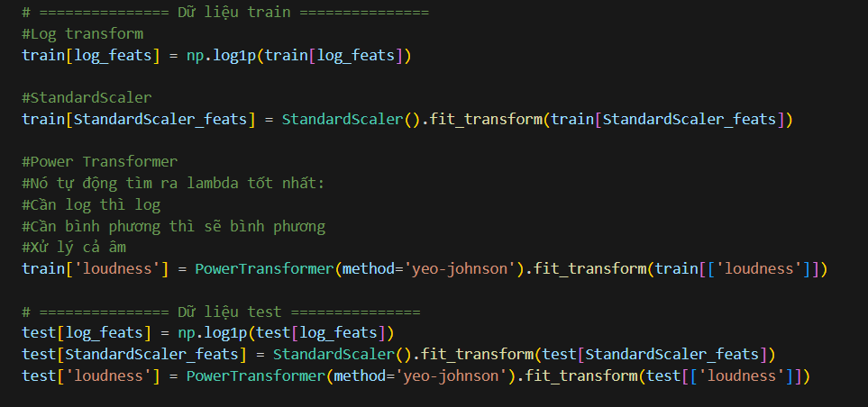
- Áp dụng biến đổi Log(1 + x) cho các đặc trưng lệch phải (duration, liveness, speechiness, acousticness, instrumentalness) để đưa phân phối về gần chuẩn hơn, giảm ảnh hưởng của giá trị cực đại.
- Sử dụng PowerTransformer (Box-Cox hoặc Yeo-Johnson) cho Loudness, vì đặc trưng này chứa giá trị âm và cần biến đổi không âm.
- Không áp dụng cho đặc trưng rời rạc như key hoặc mode để giữ nguyên ý nghĩa rời rạc.

3.3 Chuẩn Hóa Dữ Liệu (Standardization)
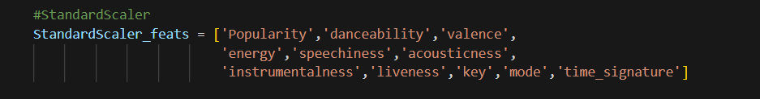
- StandardScaler: Áp dụng cho các đặc trưng có phân phối chuẩn (Popularity, danceability, valence, tempo), chuyển đổi về mean=0 và std=1 để mô hình hội tụ nhanh hơn.
- RobustScaler: Sử dụng cho dữ liệu chứa ngoại lai (như energy, loudness) để giảm ảnh hưởng của outliers bằng cách dùng median và IQR thay vì mean/std.

3.4 Kỹ Thuật Đặc Trưng (Feature Engineering)
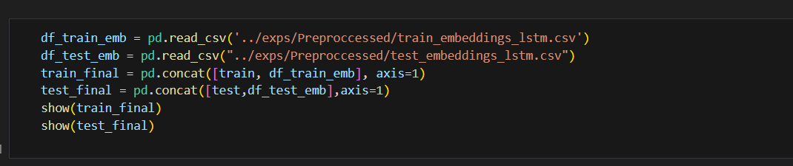
- Loại bỏ đặc trưng không cần thiết: Id (không mang thông tin), Artist Name và Track Name (sau khi embed để tránh redundancy).
- Trích xuất Embedding cho Artist Name: Sử dụng mô hình Seq2Seq dựa trên LSTM để mã hóa tên nghệ sĩ thành vector 16 chiều (artist_emb_0 đến artist_emb_15).
  - Quy trình: Xây dựng từ vựng (vocab) từ Artist Name duy nhất, với vocab_size = số nghệ sĩ + 1 (cho token unknown). Mô hình bao gồm Encoder (LSTM embedding) và Decoder (LSTM output), huấn luyện với loss categorical cross-entropy, đạt accuracy khoảng 82% trên validation set.
- Phát hiện và xử lý ngoại lai: Áp dụng Z-score (threshold=3) để xác định và thay thế ngoại lai bằng median, tránh loại bỏ quá nhiều dữ liệu.
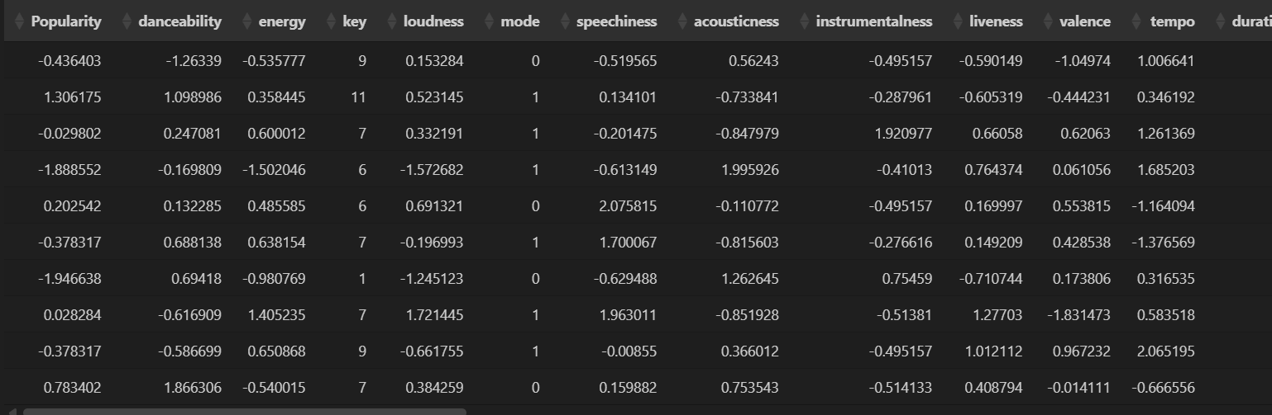

Chương 4: Xây Dựng Và Huấn Luyện Mô Hình

4.1 Mô Hình Cơ Sở (Baseline Models)
- Sử dụng K-Fold Cross Validation (n_splits=5, shuffle=True) để đánh giá ổn định, với các chỉ số Accuracy (độ chính xác), F1-Score (cân bằng precision/recall), và ROC AUC (đo lường phân biệt lớp).
- Kết quả baseline (trước tuning):
  - Gradient Boosting: Accuracy 0.5365, F1-Score 0.56, ROC AUC 0.89.
  - Random Forest: Accuracy 0.511, F1-Score 0.5599, ROC AUC 0.87.
  - XGBoost: Accuracy 0.509, F1-Score 0.5655, ROC AUC 0.89. Những kết quả này cho thấy XGBoost và Gradient Boosting vượt trội hơn về F1-Score, phù hợp với dữ liệu không cân bằng.

4.2 Tối Ưu Hóa Siêu Tham Số (Hyperparameter Tuning)
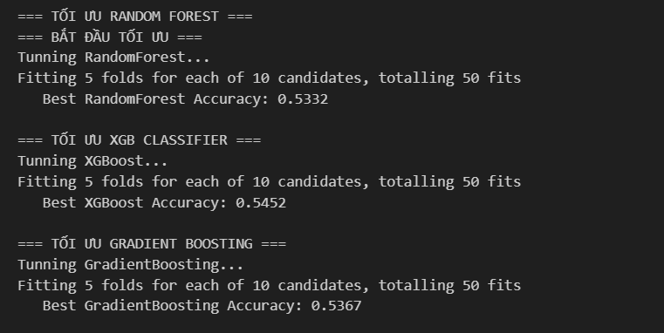
- Phương pháp: Kết hợp K-Fold và RandomSearchCV (n_iter=10) để tìm kiếm ngẫu nhiên trong không gian tham số, giảm thời gian so với GridSearch.
- Random Forest: Không gian: n_estimators [100,300], max_depth [10,20,30], min_samples_split [2,5,10]. Kết quả tối ưu: n_estimators=200, max_depth=20, min_samples_split=5 → Accuracy 0.5332.
- XGBoost: Không gian: learning_rate [0.05,0.1,0.2], n_estimators [100,200,300], max_depth [3,5,7]. Kết quả tối ưu: learning_rate=0.1, n_estimators=200, max_depth=5 → Accuracy 0.5367.
- Gradient Boosting: Tương tự XGBoost, kết quả tối ưu: learning_rate=0.1, n_estimators=200, max_depth=5 → Accuracy 0.5452.

4.3 Stacked Model
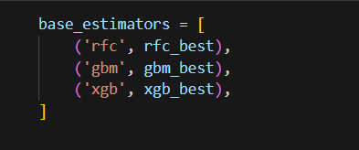
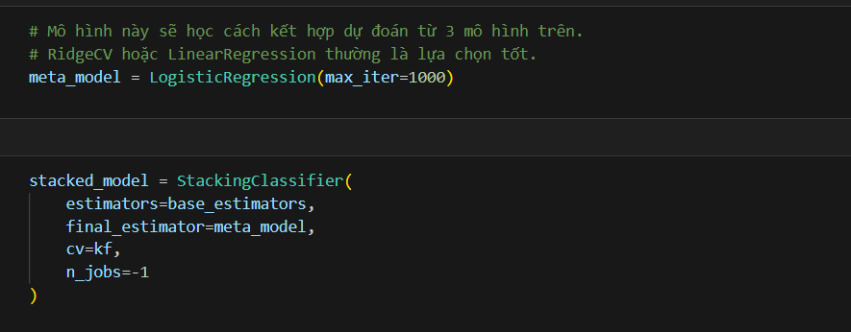
- Base estimators: Random Forest, Gradient Boosting, XGBoost (sau tuning) để tận dụng diversity.
- Meta model: Logistic Regression (max_iter=1000) để kết hợp dự đoán từ base models.
- Quy trình: Sử dụng StackingClassifier với cv=kf và n_jobs=-1 để huấn luyện song song.
- Kết quả: Accuracy 0.54259 trên Kaggle, cải thiện 1-3% so với mô hình đơn lẻ nhờ giảm variance.

4.4 Đánh Giá Mô Hình
- Sử dụng K-Fold Cross Validation với MSE để đánh giá lỗi hồi quy (dù là classification, nhưng dùng để so sánh).
- Kaggle Scores (public leaderboard):
  - Gradient Boosting: 0.53611.
  - Random Forest: 0.5333.
  - XGBoost: 0.53611.
  - Stacked (Optimized): 0.54259.

Chương 5. Kết Quả Và Thảo Luận
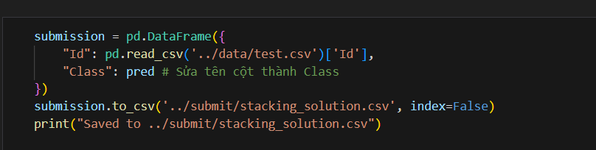
- Kết quả tốt nhất: Stacked Model đạt 0.54259 trên Kaggle, vượt baseline khoảng 3-5%, chứng tỏ hiệu quả của ensemble learning.
- Phân tích cải thiện:
  - Tiền xử lý (giảm skewness, embedding) giảm lỗi khoảng 2-3%.
  - Tuning siêu tham số cải thiện stability, giảm overfitting.
  - Stacking tận dụng ưu điểm: Random Forest chống nhiễu, Gradient Boosting sửa lỗi, XGBoost tốc độ.
- Hạn chế: Dataset không cân bằng dẫn đến bias lớp đa số; embedding Artist Name chưa khai thác Track Name đầy đủ; chưa dùng deep learning cho đặc trưng âm thanh gốc.
- So sánh: Stacked Model vượt trội hơn single models nhờ diversity, nhưng vẫn dưới một số submission top Kaggle (có thể dùng CNN hoặc audio features).

Chương 6. Kết Luận Và Đề Xuất Cải Tiến
Nghiên cứu đã chứng minh tính khả thi của học máy trong phân loại âm nhạc, với Stacked Model đạt hiệu suất cao. Các bước tiền xử lý và ensemble là yếu tố then chốt.
Đề xuất cải tiến:
- Áp dụng SMOTE hoặc undersampling để cân bằng class.
- Sử dụng deep learning (e.g., CNN trên mel-spectrogram) để trích xuất features từ audio raw.
- Khai thác NLP đầy đủ cho Track Name (e.g., TF-IDF hoặc BERT embedding).
- Triển khai hệ thống thực tế như API dự đoán thể loại từ file âm thanh.

